

PROJEKTNI ZADATAK
za izradu Idejnog i Izvedbenog projekta prilagodbe i uređenja pješačkih staza u skladu sa zahtjevima za pristupačnost osobama smanjene pokretljivosti s elementima parkovne signalizacije za osobe sa smanjenom pokretljivošću u parku Maksimir te izradu GIS karte s ucrtanim stazama za kretanje osoba smanjene pokretljivosti

1. OPIS PROJEKTA
1.1. Cilj projekta
Javna ustanova – Maksimir raspisuje javni poziv za izradu Idejnog projekta prilagodbe i uređenja pješačkih staza u skladu sa zahtjevima za pristupačnost osobama smanjene pokretljivosti s elementima parkovne signalizacije za osobe sa smanjenom pokretljivošću u parku Maksimir. Navedeni projekt izrađuje se kako bi se neki od najatraktivnijih sadržaja unutar parka učinili dostupnima za samostalni pristup osobama sa smanjenom pokretljivošću. Projekt obuhvaća dio staza u južnom dijelu parka Maksimir i manji dio staza koje pripadaju sjevernom dijelu parka.Cilj je da se osobama smanjene pokretljivosti omogući kontinuirani prolaz od glavnog ulaza u park Maksimir preko najjužnijeg dijela parka, uz obalu Prvog i Drugog jezera prema Vidikovcu te pristup Trećem jezeru. Prilikom izrade projektne dokumentacije potrebno je napraviti detaljnu izmjeru staza radi pravilne kategorizacije i pronalaženje prihvatljivih rješenja za povećanje dostupnosti definiranih lokacija. Nakon izrade idejnog projekta cilj je i izrada GIS karte s kategoriziranim stazama za kretanje osoba u kolicima. Cilj projekta je definirati rješenja pomoću kojih će se određene rute, uz minimalne zahvate i u skladu sa smjernicama izdanim od strane Gradskog zavoda za zaštitu spomenika kulture i prirode, učiniti dostupnima osobama s otežanim kretanjem. Izrada idejnog projekta treba obuhvatiti i geodetsko snimanje definiranih staza i izradu geodetske podloge s uklopljenim katastarskim planom za potrebe projektiranja.

1.2. Obuhvat projekta

Projekt se odnosi na prostor južnog dijela parka uz Prvo i Drugo jezero te na južnu stazu koja vodi do Vidikovca, a obuhvaća i pristup nasipu na južnoj strani Trećeg jezera. Za bolji pregled ukupnog obuhvata u nastavku je karta s označenim stazama koje se planiraju učiniti u potpunosti prohodnima za osobe u kolicima.

Ukupna dužina staza predviđenih za prilagodbu je maksimalno 3 kilometra.
Staze označene za prilagodbu nak arti niže podložne su promjenama u skladu s preporukom projektanta.
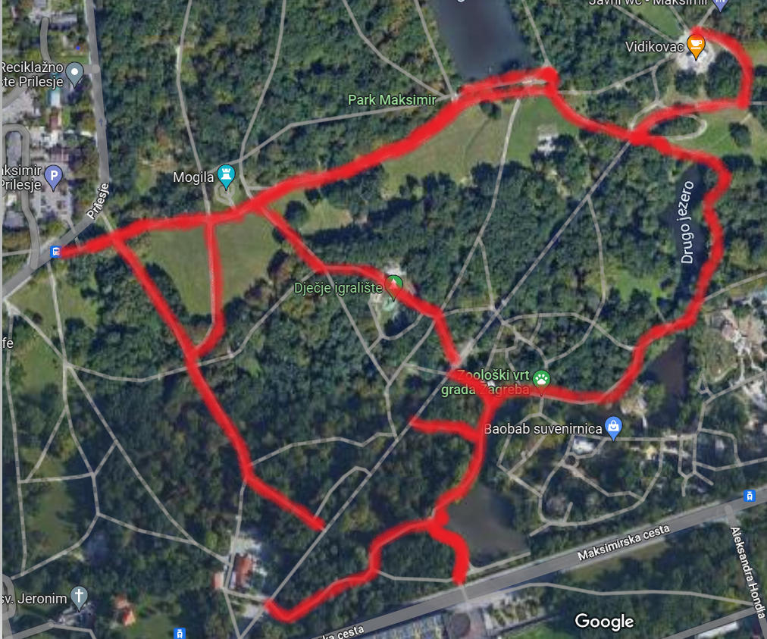
- Karta parka Maksimir s označenim stazama koje su predmet projekta

- ruta predviđena za prilagodbu i omogućavanje kretanja osobama smanjene pokretljivosti

1.3. Potrebni zahvati

Staza koja vodi do Vidikovca južnom stranom ocijenjena je kao staza na kojoj je potrebno omogućiti samostalno kretanje osobama u kolicima te je procijenjeno kako je to moguće s obzirom da nagib ne prelazi 5,50 %. Uz manje zahvate koji će podrazumijevati promjenu podloge na pojedinim, najteže savladivim dijelovima, pretpostavlja se da će se osobama u kolicima omogućiti samostalan pristup Vidikovcu tom stazom, što će se utvrditi dodatno pri izradi idejnog projekta.

Staza koja vodi do Trećeg jezera u svom manjem dijelu vrlo je strma i na njoj je također potrebno izvesti određeni zahvat, u smislu smanjenja nagiba odnosno uspona, a moguće i promjene podloge iz sipine u kompaktnu podlogu.

Idejnim projektom želi se definirati i koje su sve ostale staze na kojima je potrebno izvesti zahvate u smislu povećanja kompaktnosti sipine (sabijanja), poravnanja i slično te prilagodbe prijelaza sa sipine na mostove u parku u smislu minimalnih zahvata izjednačavanja razine podloge.

Kako bi se omogućio pristup na pojedinim zahtjevnijim dijelovima crveno označenih staza, moguće je da će biti potrebno promijeniti podlogu iz sipine u neku kompaktniju vrstu podloge prilagođenu invalidskim kolicima.

Izradom idejnog projekta potrebno je utvrditi konačni obuhvat i rutu koja će biti u potpunosti prilagođena osobama sa smanjenom pokretljivošću te definirati koji su to zahvati koje je potrebno izvesti da bi se omogućio pristup Vidikovcu i Trećem jezeru. Projektom treba obuhvatiti i postavljanje potrebne signalizacije na predmetnim stazama (putokazi, info i interpretacijske table).

1.4. Napomene projektantu

- Projektant se obvezuje isporučiti ugovorenu dokumentaciju u obimu i kvaliteti da se temeljem nje mogu izvesti svi radovi do potpune završenosti i funkcionalnosti;
- U cijenu je potrebno uključiti i izradu geodetske podloge;
- Sve ostale podloge koje su potrebne za projektiranje potrebno je uključiti u ponudu za projektiranje;
- Potrebno je dati procjenu troška izvođenja radova s jediničnim cijenama, pojedinačno za svaku stavku u troškovniku. Troškovnik treba biti dostavljen u digitalnom format (Excel);
- Projektant je dužan projektnu dokumentaciju izraditi prema ovom projektnom zadatku, na takvom stupnju razrade da će se na temelju iste moći ishoditi sve potrebne suglasnosti i dozvole propisane važećim zakonima;
- Projektant je dužan pridržavati se mišljenja i smjernica izdanih od strane Gradskog zavoda za zaštitu spomenika kulture i prirode;
- Prije uvezivanja, Projektant je dužan Naručitelju prezentirati projekt te dostaviti radne verzije Idejnog i Izvedbenog projekta na pregled;
- Konačne verzije dokumentacije Projektant se obvezuje dostaviti u sljedećem obimu i obliku:

- Idejni projekt u elektroničkom obliku te u 4 (četiri) tiskana primjerka
- Izvedbeni projekt u elektroničkom obliku te u 4 (četiri) tiskana primjerka
- GIS kartu u elektroničkom obliku

